Effet de serre
L'effet de serre est un phénomène qui favorise une bonne température sur la planète. On parle d’effet de serre car cela ressemble à ce qui se passe dans une serre
- les parois en verre de la serre laissent passer l’E lumineuse du
- Le sol transforme cette E lumineuse en E thermique :
- Les parois en verre empêchent en partie la chaleur de sortir.
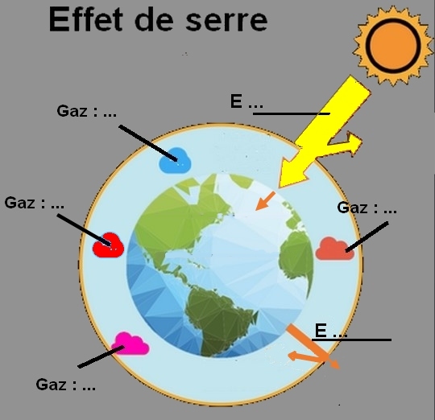
- Certains présents dans l’atmosphère jouent ce rôle d’effet de serre. Ces gaz à effet serre : l’eau, le , le …
- ATTENTION : S’il y a des gaz à effet de serre cela provoque un trop fort . Chacun de nous, doit faire des efforts par rapport à ces gaz.

